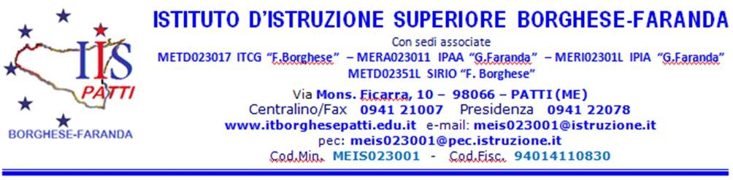

Al Dirigente scolastico dell’I.I.S. “Borghese-Faranda” PATTI (ME)

Oggetto: Autorizzazione alla partecipazione all’attività di PCTO “Marketing e Finanza” Scuolanimiamo XXI edizione/ uscita didattica / visita didattica.

Io sottoscritto/a_____________________________________________________ genitore/ tutore dell’alunno/a _____________________________________________ frequentante nel corrente a.s. la classe ____ sez.____ ind. _____ del plesso Borghese-Faranda via Mons. Ficarra n,10 - Patti
AUTORIZZA
Il/la proprio/a figlio/a a partecipare all’attività di PCTO “Marketing e Finanza” Scuolanimiamo XXI edizione/ uscita didattica / visita didattica, che si svolgerà nei giorni dal 20 al 25 Febbraio 2023, la struttura “Domizia Palace Hotel” nel comune di Sessa Aurunca in provincia di Caserta come da programma allegato alla circolare n.150 del 02/12/2022.
Il/la sottoscritta dichiara inoltre:
1) di autorizzare ad eventuali modifiche al programma sul luogo comprese iniziative aggiuntive non inserite in programma;
2) di accettare, per quanto di propria competenza, ogni eventuale responsabilità conseguenziale a danni a cose o persone derivanti dall’inosservanza, da parte del/la proprio/a figlio/a, delle istruzioni impartite dagli accompagnatori e/o dai tutor.
N.B.: Dopo aver consegnato l’autorizzazione e il relativo acconto di 200 euro per la prenotazione del soggiorno e del viaggio in pullman, questa Istituzione non garantirà alcun rimborso, nel caso in cui lo studente dovesse rinunciare alla partenza, salvo per motivi di salute certificabili da strutture pubbliche, nelle 24/48 ore.
Allega ricevuta di versamento di € 200,00, sul c/c n.1011648407 – (IBAN: IT 68 T 07601 16500 001011648407) intestato a I.I.S. Borghese-Faranda – Servizio Cassa – Via Mons. Ficarra, 10 PATTI, quale quota di acconto per la partecipazione al viaggio di cui all’oggetto.
Data, _________________ Firma del genitore /tutore

________________________________

